Министерство образования Республики Беларусь

Учреждение образования

БЕЛОРУССКИЙ ГОСУДАРСТВЕННЫЙ УНИВЕРСИТЕТ

ИНФОРМАТИКИ И РАДИОЭЛЕКТРОНИКИ

Факультет компьютерных систем и сетей

Кафедра электронных вычислительных машин

ОТЧЕТ

по лабораторной работе № 1

Студент: А. В. Гуринович

Руководитель:  В. А. Марцинкевич

Минск 2022

**Цель работы**: изучить Cisco Packet Tracer и GNS3.

1. **Реализация топологии в Cisco Packet Tracer.**

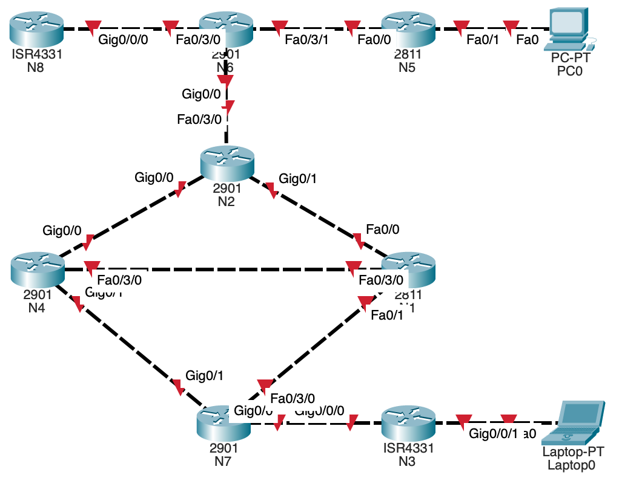

1. **Реализация топологии в GNS3.**

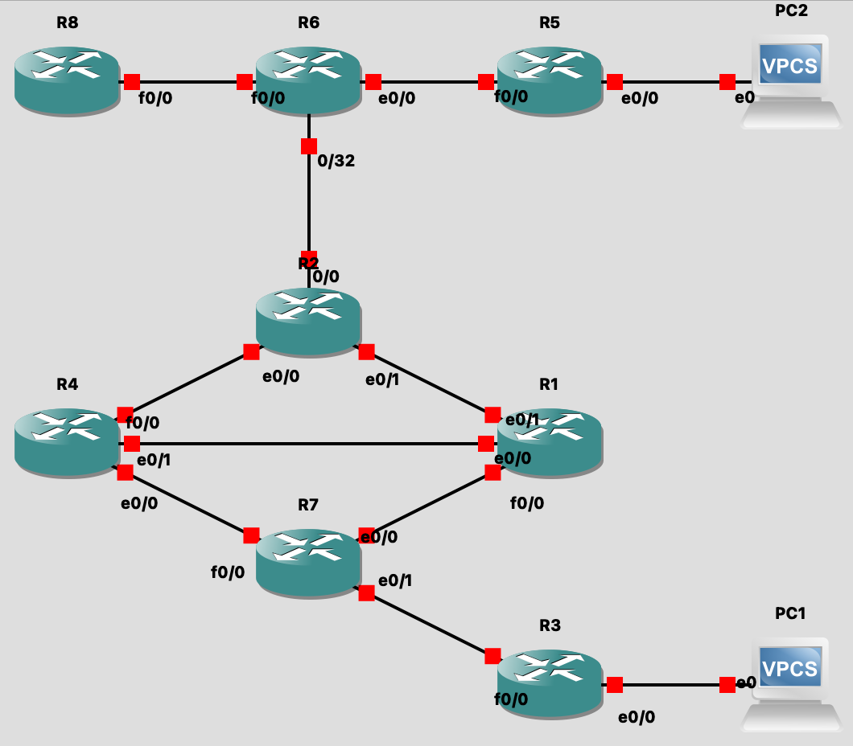

**Вывод:** изучены GUI Cisco Packet Tracer и GNS3, в обоих программах созданы топологии по варианту.